[南京大学医学院金陵医院在《Oncotarget》论文遭遇质疑：图像重复引发学术争议](https://mp.weixin.qq.com/s?__biz=Mzk2NDM2NTQxOQ==&mid=2247486699&idx=1&sn=6727f6c87bc333cc250a578509adbd37&chksm=c50e2b3b43006788550e304afd20bce9fb311f0be063808ff054d2df5978e3daca8147427c9d&scene=126&sessionid=1743863933)

原创  学术需风清[学术风清](javascript:void(0);)2025-04-05 21:21:33福建

**关于论文**

2015年9月21日，南京大学医学院金陵医院在《Oncotarget》杂志上发表了一篇题为"MiR200b regulates autophagy associated with chemoresistance in human lung adenocarcinoma"(MiR200b 调节与人类肺腺癌化疗耐药性相关的自噬作用)的研究论文。此次研究由南京大学医学院金陵医院的潘班舟(Banzhou Pan)担任第一作者，宋海珠(Haizhu Song)和陈龙邦(Longbang Chen)为通讯作者。该研究获得了中国国家自然科学基金和江苏省自然科学基金的支持。

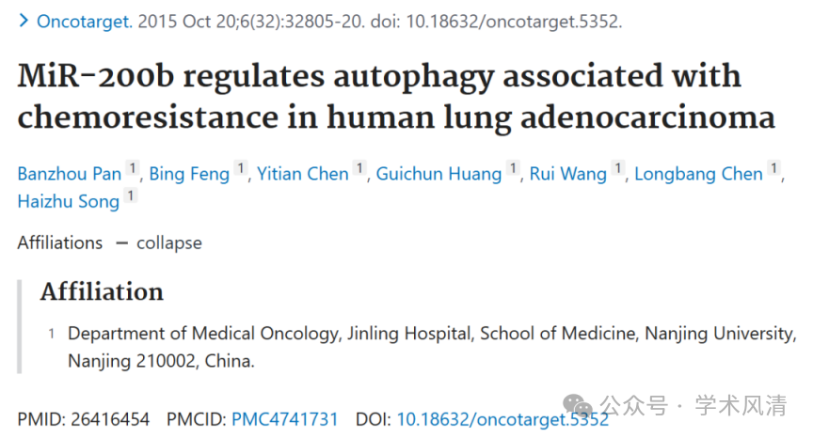

**质疑的声音**

**图像重复的争议**

近日，有关研究的多处图像面板被指与早期文章数据雷同，引发外界广泛关注。最为显著的质疑来自图5A，其相似程度超出了预期。

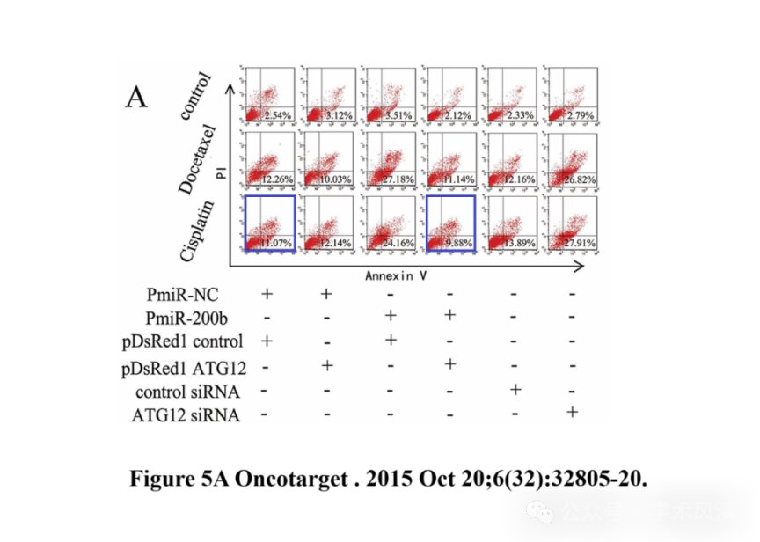

**图像对比与重复**

图8C与之前由潘等(2014年)发表的"HMGB1mediated autophagy promotes docetaxel resistance in human lung adenocarcinoma"中的图像几乎一致，而图6C也出现了相似的问题。

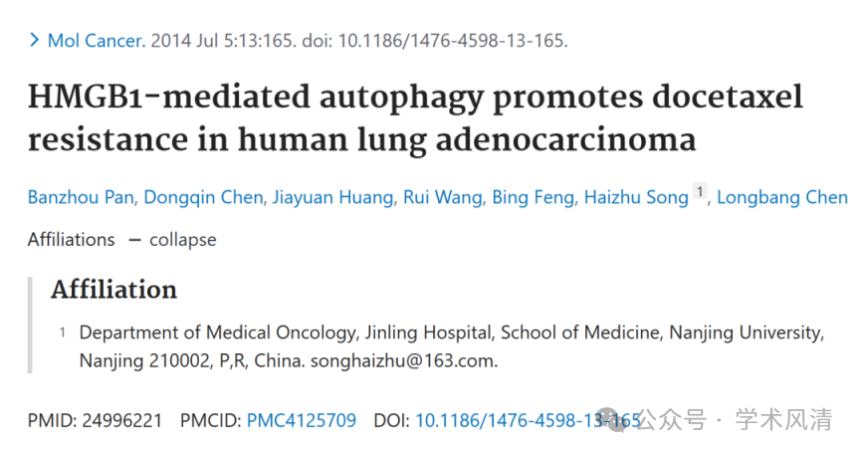

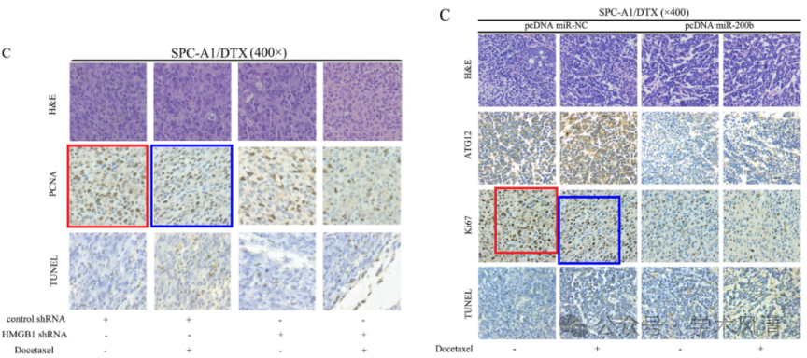

另有报告指出，图4D与2014年的研究结果图4B存在高度相似性。

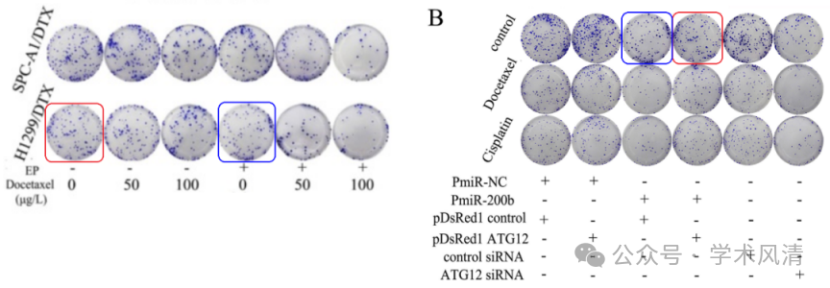

**多次重复使用的图像元素**

在进一步分析中，图1C和图2G被发现多次重复使用相同的元素。

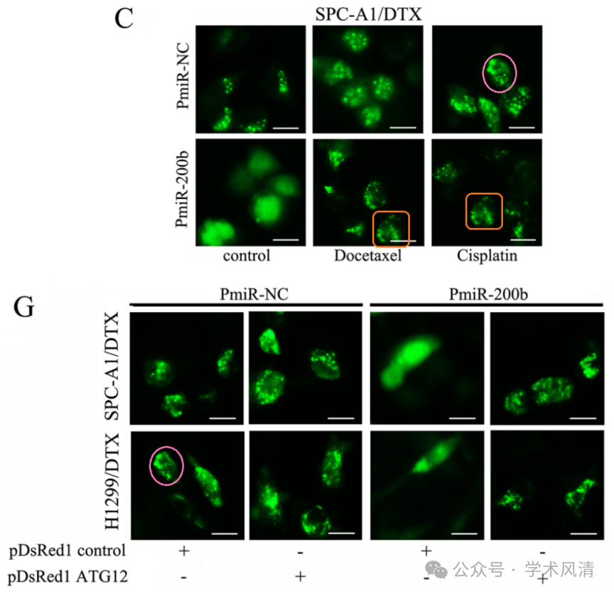

此外，图像的粉色矩形部分在不同面板中出现重复现象，进一步加剧了对研究结果的质疑。

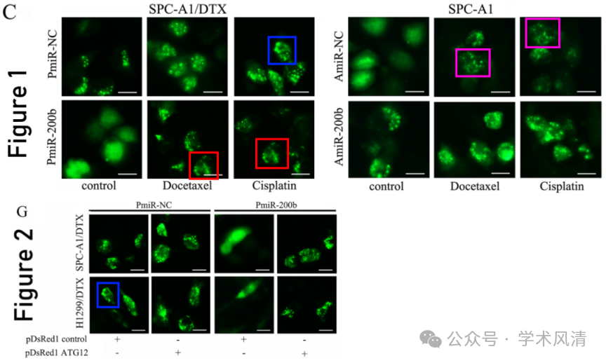

**消息来源**

https://pubpeer.com/publications/A5D9064775FC4AEEC6489DC6791971#5

声明      若认为本内容侵犯您的权益请及时联系我们

**欢迎积极投稿营造良好科研氛围**

